BAN TỔ CHỨC
HỘI THI TIN HỌC TRẺ Khóa ngày 29 tháng 3 năm 2017
QUẬN BÌNH THỦY - NĂM 2017

GỢI Ý ĐÁP ÁN VÀ HƯỚNG DẪN CHẤM

PHẦN LÝ THUYẾT (20 ĐIỂM)
Đúng mỗi câu được 1 điểm

Câu 1 |  |  |  | D | Câu 11 | A
Câu 2 |  | B |  |  | Câu 12 |  | B
Câu 3 | A |  |  |  | Câu 13 | A
Câu 4 |  |  | C |  | Câu 14 |  | B
Câu 5 |  |  |  | D | Câu 15 |  | B
Câu 6 |  |  | C |  | Câu 16 |  |  |  | D
Câu 7 |  |  | C |  | Câu 17 |  |  |  | D
Câu 8 | A |  |  |  | Câu 18 |  |  |  | D
Câu 9 | A |  |  |  | Câu 19 | A
Câu 10 |  |  |  | D | Câu 20 | A

BAN TỔ CHỨC THI THỰC HÀNH CẤP TIỂU HỌC
HỘI THI TIN HỌC TRẺ Khóa ngày 29 tháng 3 năm 2017
QUẬN BÌNH THỦY - NĂM 2017
----------------
GỢI Ý ĐÁP ÁN VÀ HƯỚNG DẪN CHẤM

PHẦN 2: THỰC HÀNH (100 ĐIỂM)

Bài 1: (15 điểm) Học sinh nêu đúng tên mỗi địa điểm du lịch được 3 điểm.
Gợi ý: Nước Việt Nam ta có rất nhiều thắng cảnh đẹp, điểm đến du lịch hấp dẫn du khách trong và ngoài nước: Vịnh Hạ Long; Bà Nà hills; thành phố Đà Lạt; huyện đảo Phú Quốc; Vũng Tàu,…

Bài 2: (35 điểm)
  - Trong mỗi slide có hình vẽ được chèn đúng hình ảnh địa điểm du lịch được 10 điểm mỗi hình (= 30 điểm).
  - Học sinh trình bày được 3 slide có chữ và hiệu ứng: 5 điểm

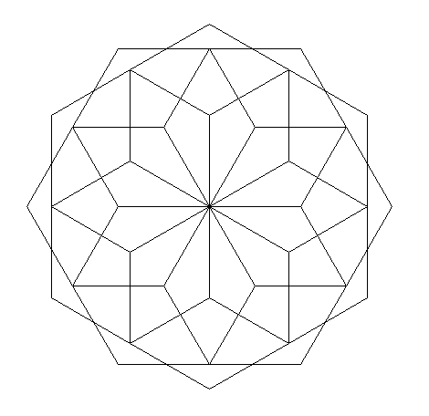

Bài 3: (30 điểm)
Câu lệnh gợi ý:
repeat 12 [repeat 6 [lt 60 fd 100] lt 30]
Đúng câu lệnh và hình vẽ 30 điểm.

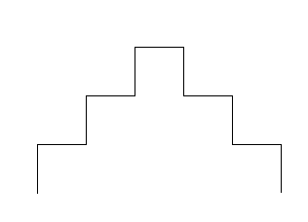
Bài 4: (20 điểm)
Câu lệnh gợi ý:
repeat 3 [fd 50 rt 90 fd 50 lt 90]
rt 180 fd 50
repeat 2 [lt 90 fd 50 rt 90 fd 50]
Đúng câu lệnh và hình vẽ 20 điểm.

